
成 绩



实验5-利用DFT计算数字信号频谱
实验报告

院（系）名称 | 自动化科学与电气工程学院
专业名称 | 自动化
学生学号 | 16711094
学生姓名 | 李翰韬
指导教师 | 袁梅

2020年5月

实验四 线性卷积与圆周卷积
实验时间 5.20
一、实验目的
1. 掌握数字信号频谱分析方法
2. 掌握 DFT 与 DTFT 的频谱关系
3. 掌握 DFT 原理及软件编程实现方法
4. 掌握补零运算、频谱泄漏对 DFT 结果的影响
二、实验过程与结果
1. 数字信号的 DFT 计算
- 编写DFT函数

function Xk=my_dft(xn,N)
%% 实现数字信号DFT
l = length(xn);
if l~=N
xn = [xn,zeros(1,N-1)];
end
WN=exp(-1i*2*pi/N);
for k=1:N
Xk(k) = 0;
for n=1:N;
Xk(k) = Xk(k)+xn(n)*(WN^((k-1)*(n-1)));
end
end
end

- DFT 离散频谱的计算
x[n]=[1 1 1 1];
程序代码如下：

%1
x1 = [1 1 1 1];
x11k = my_dft(x1,8);
x12k = my_dft(x1,32);
x21k = fft(x1,8);
x22k = fft(x1,32);
figure(1)
N = 8;
k = 0:N-1;wk = 2*k/N;
subplot(2,2,1);stem(wk,abs(x11k),'.');
title('x11k幅频特性');xlabel('\omega/\pi');ylabel('幅度');
subplot(2,2,3);stem(wk,angle(x11k),'.');
title('x11k相频特性');xlabel('\omega/\pi');ylabel('相位');
N = 32;
k = 0:N-1;wk = 2*k/N;
subplot(2,2,2);stem(wk,abs(x12k),'.');
title('x12k幅频特性');xlabel('\omega/\pi');ylabel('幅度');
subplot(2,2,4);stem(wk,angle(x12k),'.');
title('x12k相频特性');xlabel('\omega/\pi');ylabel('相位');
figure(2)
N = 8;
k = 0:N-1;wk = 2*k/N;
subplot(2,2,1);stem(wk,abs(x21k),'.');
title('x21k幅频特性');xlabel('\omega/\pi');ylabel('幅度');
subplot(2,2,3);stem(wk,angle(x21k),'.');
title('x21k相频特性');xlabel('\omega/\pi');ylabel('相位');
N = 32;
k = 0:N-1;wk = 2*k/N;
subplot(2,2,2);stem(wk,abs(x22k),'.');
title('x22k幅频特性');xlabel('\omega/\pi');ylabel('幅度');
subplot(2,2,4);stem(wk,angle(x22k),'.');
title('x22k相频特性');xlabel('\omega/\pi');ylabel('相位');
figure(3)
y = [0 1 2 3];
stem(y,x1);
title('x1[n]时域图形');xlabel('n');ylabel('x1[n]');axis([-1,4, 0,2]);

得到结果为：
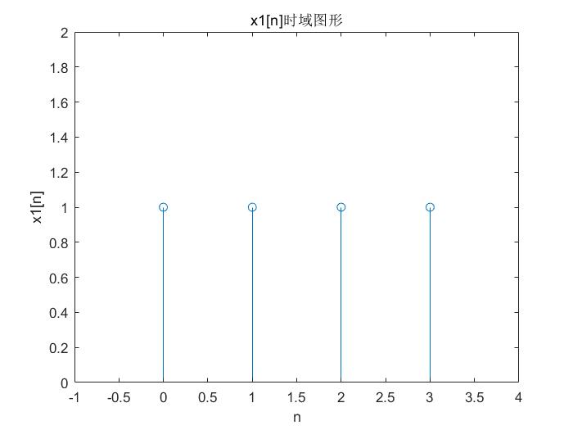
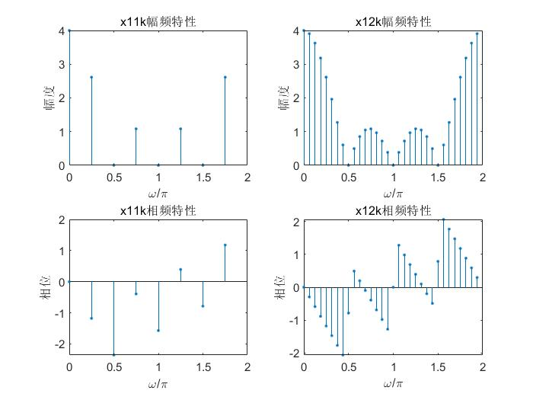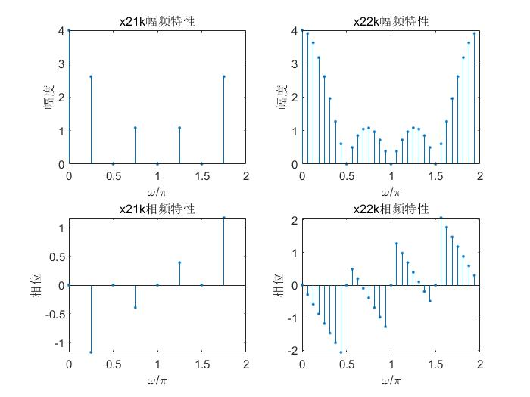

- 数字信号的 DTFT 模拟
- DTFT 连续频谱的近似计算

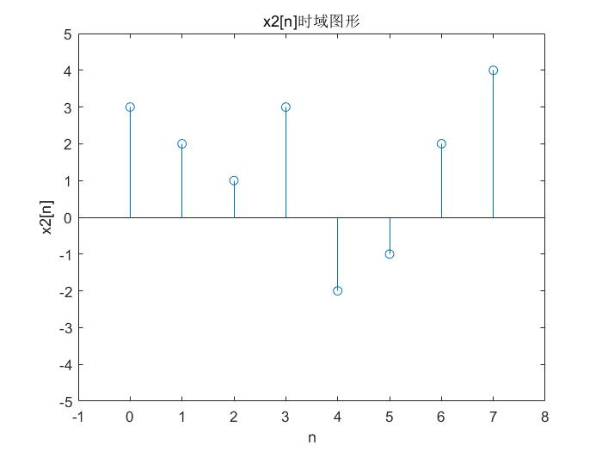
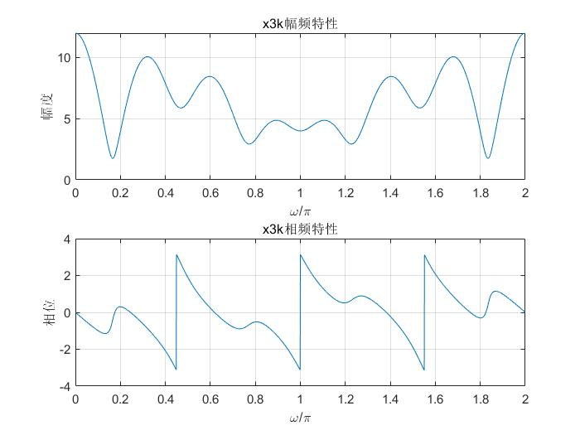

- DFT 与 DTFT 的频谱关系讨论
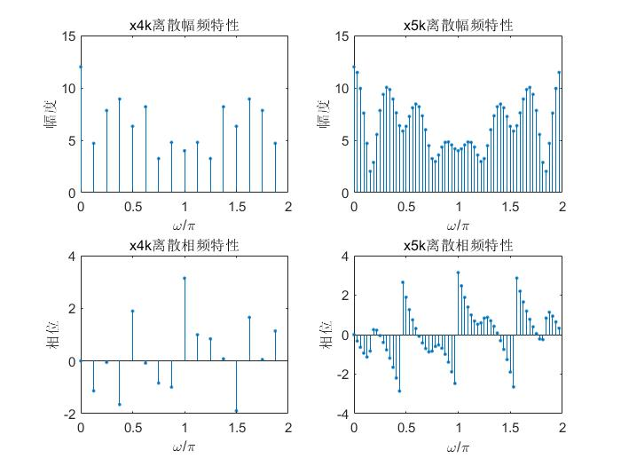
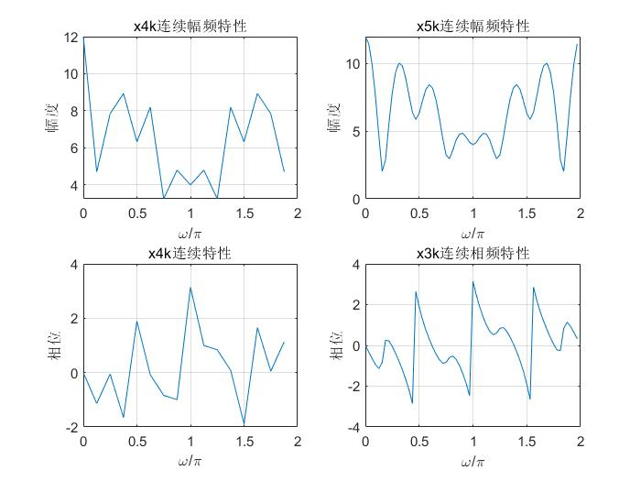、
- 代码

%2
x2 = [3 2 1 3 -2 -1 2 4];
N = 2048;
x3k = fft(x2,N);
figure(1)
k = 0:N-1;wk = 2*k/N;
subplot(2,1,1);plot(wk,abs(x3k));grid on;
title('x3k幅频特性');xlabel('\omega/\pi');ylabel('幅度');
subplot(2,1,2);plot(wk,angle(x3k));grid on;
title('x3k相频特性');xlabel('\omega/\pi');ylabel('相位');
x4k = fft(x2,16);
x5k = fft(x2,64);
figure(2)
N = 16;
k = 0:N-1;wk = 2*k/N;
subplot(2,2,1);stem(wk,abs(x4k),'.');
title('x4k离散幅频特性');xlabel('\omega/\pi');ylabel('幅度');
subplot(2,2,3);stem(wk,angle(x4k),'.');
title('x4k离散相频特性');xlabel('\omega/\pi');ylabel('相位');
N = 64;
k = 0:N-1;wk = 2*k/N;
subplot(2,2,2);stem(wk,abs(x5k),'.');
title('x5k离散幅频特性');xlabel('\omega/\pi');ylabel('幅度');
subplot(2,2,4);stem(wk,angle(x5k),'.');
title('x5k离散相频特性');xlabel('\omega/\pi');ylabel('相位');
figure(3)
N = 16;
k = 0:N-1;wk = 2*k/N;
subplot(2,2,1);plot(wk,abs(x4k));grid on;
title('x4k连续幅频特性');xlabel('\omega/\pi');ylabel('幅度');
subplot(2,2,3);plot(wk,angle(x4k));grid on;
title('x4k连续特性');xlabel('\omega/\pi');ylabel('相位');
N = 64;
k = 0:N-1;wk = 2*k/N;
subplot(2,2,2);plot(wk,abs(x5k));grid on;
title('x5k连续幅频特性');xlabel('\omega/\pi');ylabel('幅度');
subplot(2,2,4);plot(wk,angle(x5k));grid on;
title('x3k连续相频特性');xlabel('\omega/\pi');ylabel('相位');
figure(4)
y = 0:7;
stem(y,x2);
title('x2[n]时域图形');xlabel('n');ylabel('x2[n]');axis([-1,8, -5,5]);

- 信号补零对频谱特性的影响
- 序列Rn补零
代码：

%3.1
x1 = [1 1 1 1];
x1_16 = [x1,zeros(1,12)];
x1_32 = [x1,zeros(1,28)];
x1_128 = [x1,zeros(1,124)];
x16k = fft(x1_16,16);
x32k = fft(x1_32,32);
x128k = fft(x1_128,128);
figure(1)
y = 0:15;
subplot(3,1,1);
stem(y,x1_16,'.');
title('x1_{16}时域图形');xlabel('n');ylabel('x1_{16}[n]');axis([-1,16, 0,2]);
y = 0:31;
subplot(3,1,2);
stem(y,x1_32,'.');
title('x1_{32}时域图形');xlabel('n');ylabel('x1_{32}[n]');axis([-1,32, 0,2]);
y = 0:127;
subplot(3,1,3);
stem(y,x1_128,'.');
title('x1_{128}时域图形');xlabel('n');ylabel('x1_{128}[n]');axis([-1,128, 0,2]);
figure(2)
N = 16;
k = 0:N-1;wk = 2*k/N;
subplot(3,1,1);stem(wk,abs(x16k),'.');
title('xk_{16}幅频特性');xlabel('\omega/\pi');ylabel('幅度');
N = 32;
k = 0:N-1;wk = 2*k/N;
subplot(3,1,2);stem(wk,abs(x32k),'.');
title('xk_{32}幅频特性');xlabel('\omega/\pi');ylabel('幅度');
N = 128;
k = 0:N-1;wk = 2*k/N;
subplot(3,1,3);stem(wk,abs(x128k),'.');
title('xk_{128}幅频特性');xlabel('\omega/\pi');ylabel('幅度');

输出如下：
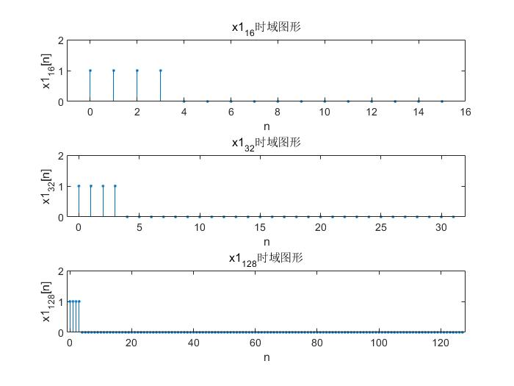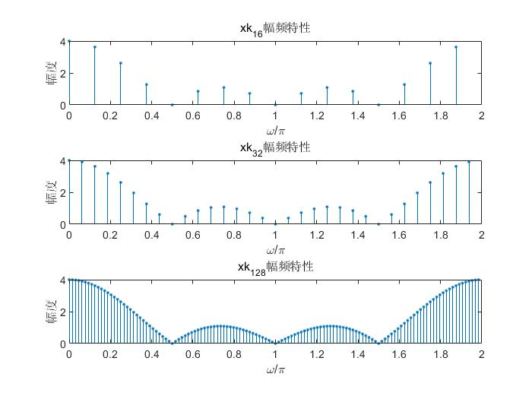
- 截断周期序列的补零：
代码

%3.2
M = 0:7;
x3 = sin((pi/4)*M);
x3_16 = [x3,zeros(1,8)];
x3_32 = [x3,zeros(1,24)];
x3_128 = [x3,zeros(1,120)];
x8k = fft(x3,8);
x16k = fft(x3_16,16);
x32k = fft(x3_32,32);
x128k = fft(x3_128,128);
figure(1)
y = 0:7;
subplot(4,1,1);
stem(y,x3,'.');
title('x3时域图形');xlabel('n');ylabel('x3[n]');axis([-1,8, -1.5,1.5]);
y = 0:15;
subplot(4,1,2);
stem(y,x3_16,'.');
title('x3_{16}时域图形');xlabel('n');ylabel('x3_{16}[n]');axis([-1,16, -1.5,1.5]);
y = 0:31;
subplot(4,1,3);
stem(y,x3_32,'.');
title('x3_{32}时域图形');xlabel('n');ylabel('x3_{32}[n]');axis([-1,32, -1.5,1.5]);
y = 0:127;
subplot(4,1,4);
stem(y,x3_128,'.');
title('x3_{128}时域图形');xlabel('n');ylabel('x3_{128}[n]');axis([-1,128, -1.5,1.5]);
figure(2)
N = 8;
k = 0:N-1;wk = 2*k/N;
subplot(4,1,1);stem(wk,abs(x8k),'.');
title('x3幅频特性');xlabel('\omega/\pi');ylabel('幅度');
N = 16;
k = 0:N-1;wk = 2*k/N;
subplot(4,1,2);stem(wk,abs(x16k),'.');
title('x3k_{16}幅频特性');xlabel('\omega/\pi');ylabel('幅度');
N = 32;
k = 0:N-1;wk = 2*k/N;
subplot(4,1,3);stem(wk,abs(x32k),'.');
title('x3k_{32}幅频特性');xlabel('\omega/\pi');ylabel('幅度');
N = 128;
k = 0:N-1;wk = 2*k/N;
subplot(4,1,4);stem(wk,abs(x128k),'.');
title('x3k_{128}幅频特性');xlabel('\omega/\pi');ylabel('幅度');

输出结果：
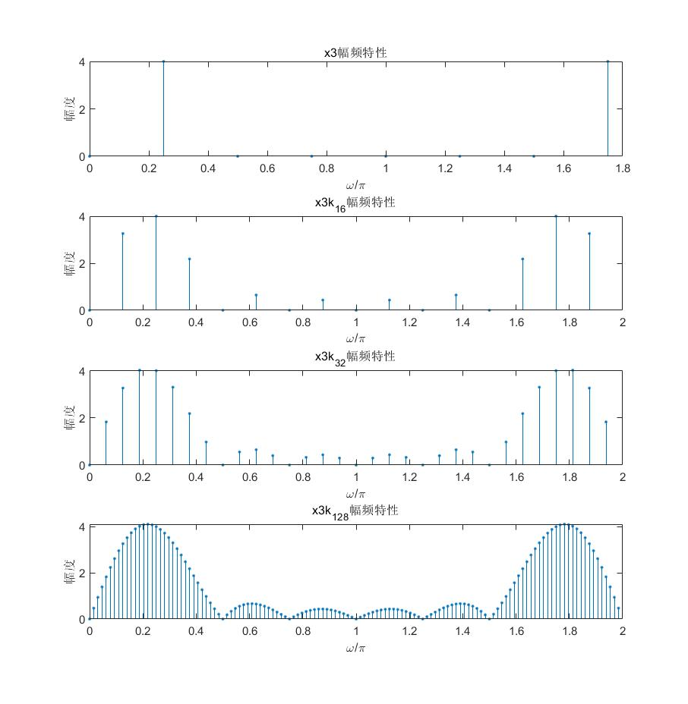
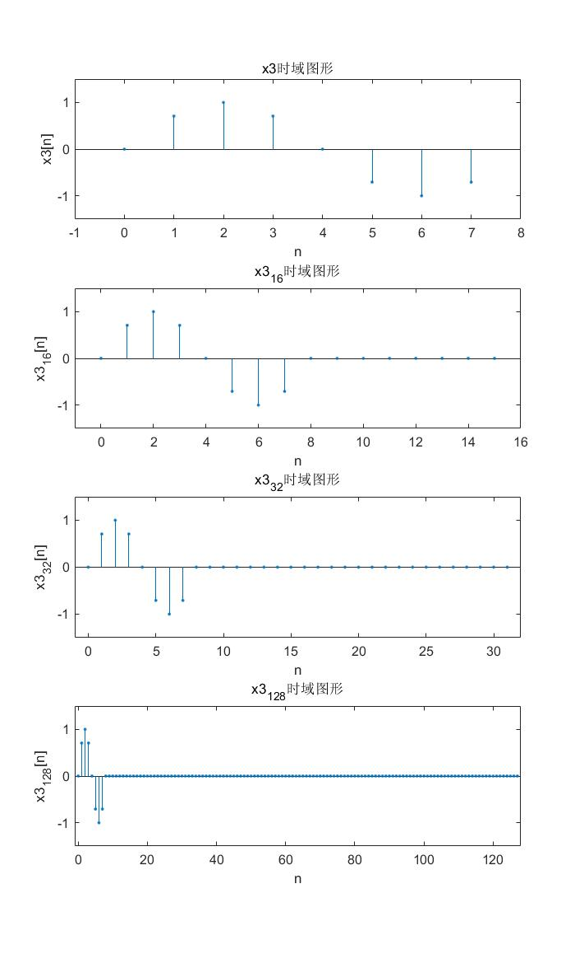

- 频谱泄漏影响分析
- 模拟频谱泄漏现象

%4.1
N = 0:31;
xss1n = cos((pi/8)*N)+0.75*sin((pi/15)*N);
N = 0:127;
xss2n = cos((pi/8)*N)+0.75*sin((pi/15)*N);
N = 0:511;
xss3n = cos((pi/8)*N)+0.75*sin((pi/15)*N);
xss1k = fft(xss1n,32);
xss2k = fft(xss2n,128);
xss3k = fft(xss3n,512);
figure(1)
N = 32;
k = 0:N-1;wk = 2*k/N;
subplot(3,1,1);plot(wk,abs(xss1k));
title('xk_{32}幅频特性');xlabel('\omega/\pi');ylabel('幅度');
N = 128;
k = 0:N-1;wk = 2*k/N;
subplot(3,1,2);plot(wk,abs(xss2k));
title('xk_{128}幅频特性');xlabel('\omega/\pi');ylabel('幅度');
N = 512;
k = 0:N-1;wk = 2*k/N;
subplot(3,1,3);plot(wk,abs(xss3k));
title('xk_{512}幅频特性');xlabel('\omega/\pi');ylabel('幅度');

输出结果：
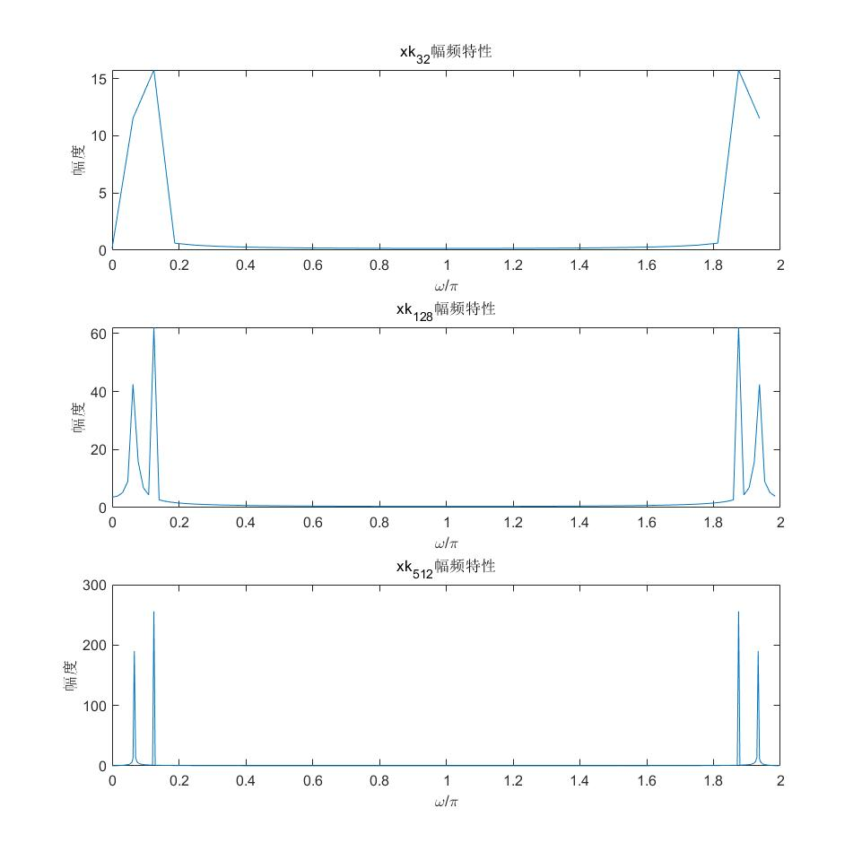
- 频谱泄漏影响分析
原信号中频率：
ω1 = 0.125π
ω2 = 0.0667π
图一频谱频率：
ω = 0.125π
图二频谱频率：
ω1 = 0.125π
ω2 = 0.0625π
图三频谱频率：
ω1 = 0.125π
ω2 = 0.0664π

三、结果分析与实验结论
1. 数字信号的 DFT 计算
从实验结果中可以看出，本实验中自己编写的子程序能够成功地对序列实现8点、32点的DFT运算。其计算结果与MATLAB系统自带fft函数输出完全相同。

- 有限长序列的圆周卷积计算
从实验结果中可以看出，本实验成功运用DFT将时域循环卷积关系转换为频域的相乘关系，并根据时域循环卷积定理，成功计算出两个序列的L点循环卷积。

- 基于圆周卷积计算线性卷积
对整个实验输出进行综合分析，可以进一步印证卷积之间的相互联系。首先，当圆周卷积区间长度L由小逐渐增大时，所得的圆周卷积结果逐渐变化；其次，循环卷积区间长度L大于等于线性卷积的长度时，循环卷积，即圆周卷积结果与线性卷积结果完全相同；另外，当圆周卷积区间长度L大于M+N-1时，输出线性卷积结果后将在结果末尾继续补零，直到L结束。

四、收获、体会及建议
在本次信号处理的实验中，我通过自主学习，掌握了线性卷积和圆周卷积的计算方法；掌握了线性卷积和圆周卷积的等效条件；掌握了用圆周卷积计算线性卷积的方法。除此之外，还自己编写了线性卷积和圆周卷积的MATLAB函数，加深了对MATLAB编程的熟练度。另外，通过整个实验，也使得我对DFT的变换过程有了更加深刻的了解。在实验过程中，也让我对有关于DFT的课程又重新复习了一遍，加深了了解。可谓收获良多！

